

|  |
| --- |
| МИНОБРНАУКИ РОССИИ |
| Федеральное государственное бюджетное образовательное учреждениевысшего образования"МИРЭА - Российский технологический университет"РТУ МИРЭА |

**Институт** Информационных Технологий

**Кафедра** Вычислительной Техники

**ПРАКТИЧЕСКАЯ РАБОТА №4**

**по дисциплине**

**«Многоагентное моделирование»**

Студент группы: ИКБО-04-19 Сюртуков З.А *(Фамилия студента)*

Руководитель работы Тихвинский В.И.

*(Фамилия преподавателя)*

|  |  |  |
| --- | --- | --- |
|  |  |  |

Москва 2021

**Постановка задачи**

Необходимо создать модель имитирующую борьбу двух идеологических группировок.

Первая группировка (назовем ее умеренная) является мирной, и ее члены практически не занимаются навязыванием своих идей другим людям. Но сама идея, пропагандируемая этой группировкой, хорошо структурирована, построена на фактологической доказательной базе и вполне понятна обычному народу. Также и сами приверженцы данной группировки крайне верны своему делу, и их взгляды на рассматриваемый вопрос практически невозможно изменить.

Вторая группировка (назовем ее агрессивная) является крайне агрессивной с точки зрения распространения своих взглядов. Ее члены используют все доступные средства пропаганды для того, чтобы завлекать к себе как можно больше новых последователей. Но сама идея, пропагандируемая этой группировкой, плохо проработана, не имеет примеров в реальной жизни и трудна для понимания обычным человеком. Также и сами приверженцы данной идеологии не до конца понимают за что сражаются и, хоть и являются довольно агрессивными носителями своих взглядов, при должном нажиме с удовольствием сменят свое мировоззрение на более удобоваримое.

Модель рассматривается на популяции из 500 человек. Каждая группировка начинает с одного великого оратора, который является прародителем данной идеологии.

**Диаграмма состояний**

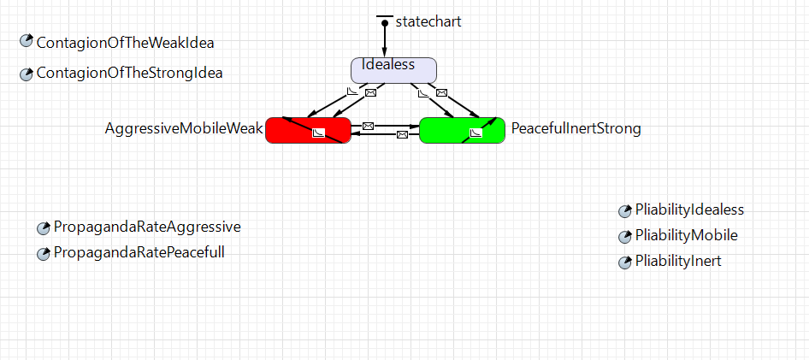

Рисунок 1. Диаграмма состояний

**Состояния:**

Idealess – люди, не придерживающиеся никаких взглядов

AgressiveMobileWeak – агрессивная группировка, со слабой идеей и со слабой верностью последователей

PeacefullInertStrong – мирная группировка, с сильной идеей и с высокой преданностью последователей

**Параметры:**

ContagionOfTheWeakIdea – сила слабой идеи, задающая скорость, с которой люди, не придерживающиеся никаких взглядов, вступают в ряды агрессивной группировки

ContagionOfTheStrongIdea – сила крепкой идеи, задающая скорость, с которой люди, не придерживающиеся никаких взглядов, вступают в ряды умеренной группировки

PropagandaRateAggressive – количество людей, которые подвергаются пропаганде со стороны одного члена агрессивной группировки за день.

PropagandaRatePeacefull – количество людей, которые подвергаются пропаганде со стороны одного человека умеренной группировки за день.

PliabilityIdealess – сопротивление пропаганде у людей, которые не придерживаются никаких взглядов

PliabilityMobile – сопротивление пропаганде у людей, которые принадлежат агрессивной группировке

PliabilityInert – сопротивление пропаганде у людей, которые принадлежат умеренной группировке

**Временная диаграмма с накоплением**

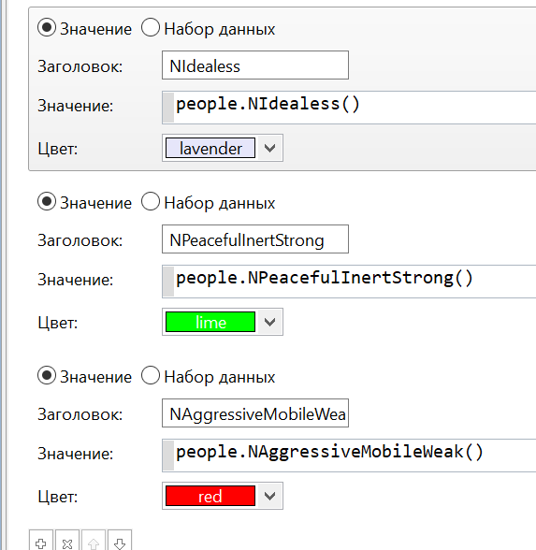

Рисунок 2. Данные диаграммы с накоплением

Цвет лаванды – люди безыдейные

Зеленый цвет – люди умеренной группировки

Красный цвет – люди агрессивной группировки

**Работа программы**

Программа графически симулирует все происходящие процессы для всей популяции из 500 человек:



Рисунок 3. Графическое представление популяции

Цвет лаванды – люди безыдейные

Зеленый цвет – люди умеренной группировки

Красный цвет – люди агрессивной группировки

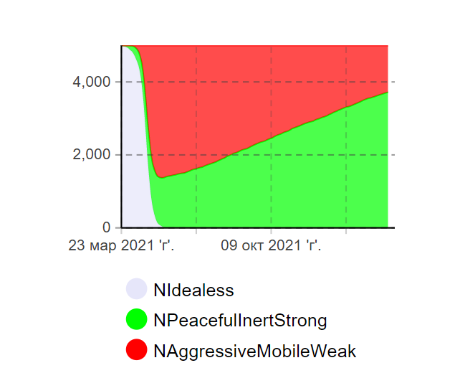

Рисунок 4. График борьбы группировок с победой мирных

Из рисунка 4 можно увидеть, что агрессивная группировка за счет своего напора преуспела в переманивании к себе безыдейных людей, что позволило ей быть в выигрышной позиции, когда таких людей не осталось. Но дальше начался плавный оттек последователей в связи с их низким уровнем верности идеям, которые данная группировка несла. В итоге симуляция закончилась полной победой мирной группировки.

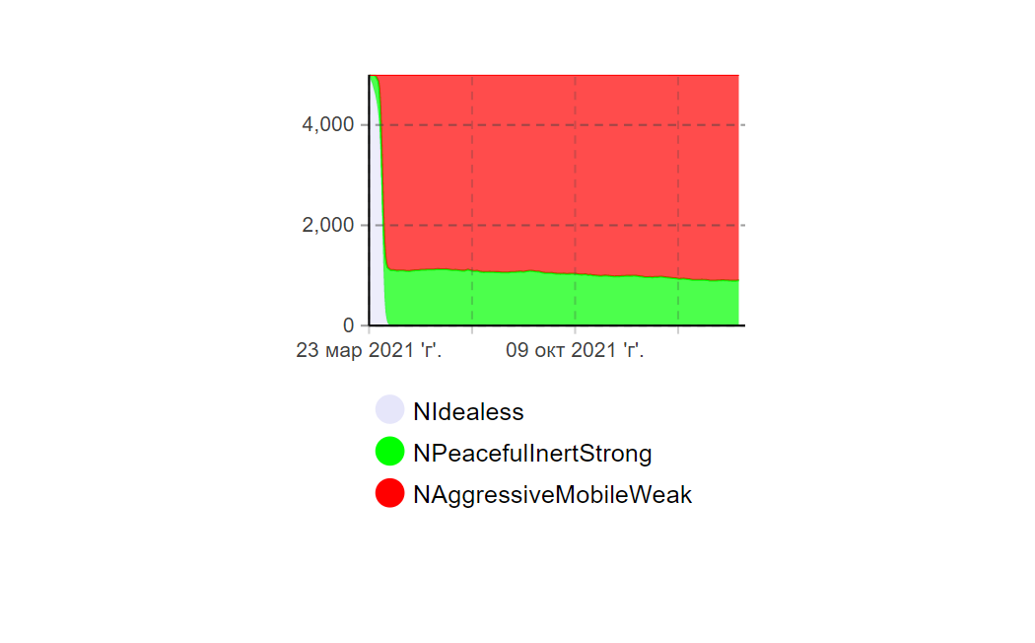

Рисунок 5. График борьбы группировок с ничьей

Если немного увеличить силу идеи умеренной группировки и при этом повысить в двое напор агрессивной группировки, то можно получить результат, при котором безыдейное население распределяется примерно 80 на 20 и так и остается в этом положении в будущем. Данная симуляция закончилась ничьей

**Вывод**

Даже хорошо проработанная и проверенная на практике идея может проиграть намного менее вызывающей доверие идеологии просто из-за того, что представители второй идеи будут более агрессивны и настойчивы в ее распространении.